Муниципальное казенное общеобразовательное учреждение
«Большемуртинская средняя общеобразовательная школа № 1»
663060, Красноярский край, Большемуртинский район, п.г.т. Большая Мурта,
ул. Партизанская, 83. Тел.31-3-63 E-mail: bscool1@mail.ru

Рекомендовано Утверждаю
Педагогическим советом от «___» __________2015 г.
Образовательного учреждения Директор школы
Протокол №____________ __________В.П. Жигунов
От «___» ____________2015 г.

Программа

«ЗДОРОВЬЕ»

по формированию здорового образа жизни школьников

на 2015-2018 годы

Разработчик программы:

Заместитель директора

по воспитательной работе

Е.В. Редько

Большая Мурта 2015 г.
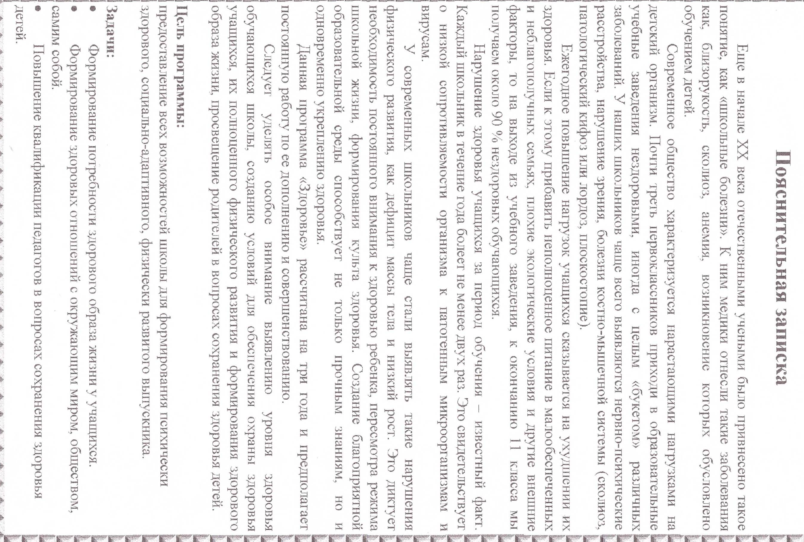
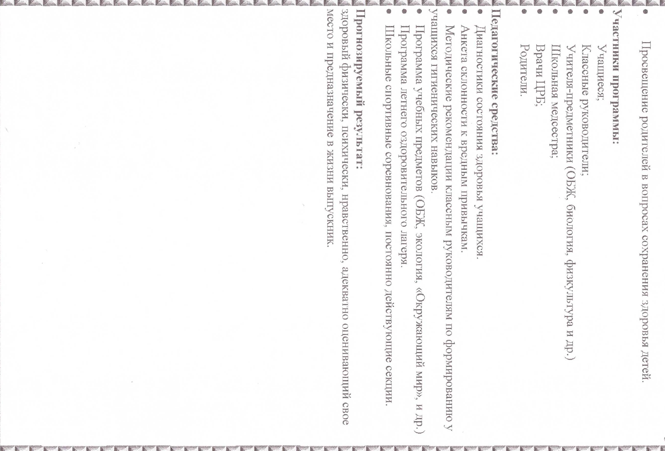
Основные мероприятия.

№ п/п | Направление | Сроки | Ответственные | Мероприятия | Результат | Форма проверки

Поддержание жизнедеятельности
1. | Поддержание санитарно-гигиенического режима в школе (световой, тепловой режим, проветривание, состояние мебели, помещений и т.д.) | В течение года | Директор школы | Смотр учебных кабинетов (аттестация рабочих мест); их соответствие требованиям (санитарно-гигиеническим психофизическим, эстетическим) | Справка по смотру кабинетов и рабочих мест  Паспортизация кабинетов 100%уровень оснащенности кабинетов оборудованием (улучшение 30%) | Планерка при директоре
2. | Эстетическое оформление интерьера классов, школы.  (озеленение школы, информационные стенды и др.) | постоянно | Директор школы.  Заместители по хозяйственной работе и воспитательной работе. | Оформление уголков по классам  Проект оформления школьной столовой, проект озеленения холла школы  Рейд по смотру классных уголков | Смотр классных уголков, реализация проектов «Школьная столовая», «Зимний сад» Оформление помещения школы в соответствии с проектами | Планерка при директоре  Педсовет школы
3. | Расписание уроков, отвечающие санитарным нормам. | ежегодно | Завуч по УВР | Подготовка проекта расписания | Расписание соответствующее санитарным нормам, утвержденное | Педсовет
4. | Организация активного отдыха на переменах | постоянно | Заместитель директора по воспитательной работе, классные руководители. Учителя физической культуры. | Подвижные игры, настольные игры, работа библиотеки , создание проекта «Игровое пространство для начальной школы» | Реализация проекта мероприятий по активизации двигательной активности учащихся, двигательная активность обучающихся повысится на 60%, посещение библиотеки увеличилось на 40% | Справки по всем направлениям, планерка, совещание
5. | Отслеживание состояния здоровья детей. | постоянно | Медработник. | Медосмотры | Мониторинг здоровья обучающихся школы | Совещание, родительское собрание
6. | Реализация БУП – 2004, ФГОС в части здоровьесбережения | Постоянно | Администрация. | Учебные предметы, формирующие здоровый образ жизни: ОБЖ, «Окружающий мир» | Утвержденный учебный план школы, соответствующий санитарным нормам | Педсовет
7. | Проведение «Уроков здоровья», «Дней здоровья», спортивных секций, соревнований. Система внеклассных мероприятий, направленных на формирование здорового образа жизни и профилактики зависимого поведения. | постоянно | Администрация.  Учителя физической культуры, классные руководители, учителя предметники | Физминутки в 1-11 классах на каждом уроке с обязательным использова-нием методик коррекции зрения, осанки,  проведение мероприятий по охране здоровья учащихся (учения по противопожарной безопасности, гражданской обороне, правилам дорожного движения), введение в практику утренней гимнастики по классам. | Вовлечение 100% обучающихся. | Планерка при директоре
8. | Психологическая подготовка учащихся к экзаменам. | В течение года | Психолог | Семинар с учителями, родительские собрания, классные часы. Индивидуальные беседы.  Анкетирование | В семинарах и других формах приняли участие не менее 95% обучающихся, 80% родителей | Совещание классных руководителей, планерка при директоре
9. | Проведение плановых мероприятий по профилактике простудных заболеваний | в период их вспышки. | Учителя биологии, медработник. | Профилактические мероприятия | Снижение количества заболевших обучающихся, количества пропусков уроков по болезни не менее чем на 30% | Совещание педколлек-тива
10. | Организация горячего питания. | Постоянно | Администрация школы. | Создание меню, улучшение качества приготовления пищи | Цикличная работа школьной столовой по графику, горячим питанием охвачено 100% обучающихся. | Планерка при директоре
11. | Оздоровительная работа в летний период. | Июнь, июль | Директор школы, зам. Директора по воспитательной работе, медработник. | Летняя оздоровительная площадка с дневным пребыванием детей | Отчет по проведению оздоровительной площадки. Привлечено не менее 30% обучающихся | УО, соцстрах
Гигиеническое, санитарно-просветительное воспитание учащихся.
1. | Система внеклассных мероприятий по формированию здорового образа жизни. | постоянно | Зам директора по воспитательной работе | - Классные часы  - Беседы врачей  - Игры  - Конкурсы  - Акции  - Спортивные соревнования.  - Дни здоровья  - «марафон здоровья» | В разработанных мероприятиях, акциях приняли участие не менее 95% обучающихся. справка по проведенным мероприятиям. | Совещание классных руководителей, планерка при директоре
2. | Ознакомление учащихся с системами природного оздоровления. | В течение года | Классные руководители. Родители. Библиотекарь, учителя биологии | - выставки книг  - санбюллетени  - «Уголок здоровья» | Справка по классным часам, по родительским собраниям, по работе библиотеки по данной теме. Повышение уровня знаний обучающихся, вовлечено не менее 90% обучающихся | Совещание классных руководителей, планерка при директоре
3. | Пропаганда специальной литературы по здоровому образу жизни. | В течение года | библиотекарь | Выставки | Повышение уровня знаний обучающихся о здоровом образе жизни. Увеличение посещения библиотеки не менее, чем на 30% | Планерка при директоре
4. | Организация работы кружков, клубов оздоровительной направленности | В течение года | Администрация школы. | Секции, направления ДО | Списочный состав обучающихся по направлениям ДО, привлечено не менее 65% обучающихся.Справка по контролю посещаемости, работе ДО по направлению | Планерки при директоре
5 | Организация постоянно действующих лекториев для родителей, учащихся, учителей | В течение года | Администрация школы | Родительские собрания, семинары, беседы | Участие родителей в мероприятиях школы возросло не менее чем на 30%, учащихся вовлечено не менее 70% | Педсовет
Профилактика зависимого поведения.
1. | Тестирование учащихся по выявлению склонности к вредным привычкам. | В течение года | Зам директора по воспитательной работе. | Анкетирование тесты | Выявленный список обучающихся, склонных к вредным привычкам, разработанный план мероприятий по привлечению данной группы обучающихся в полезную деятельность | Планерка
2. | Участие в проведении акции «Спорт альтернатива пагубным привычкам», «Молодежь выбирает жизнь» | Апрель | Зам директора по воспитательной работе. | Акция «Да – здоровью», Конкурсы рисунков, плакатов, Выпуск бюллетеней, Игра «Суд над наркоманией»  Ток-шоу «Моя семья» | Справка по проведенным мероприятиям. Задействовано не менее 80% обучающихся | Совещание классных руководителей
3. | Родительский лекторий. | Раз в полугодие | администрация | Круглые столы с участием врачей, представителей ПДН, нарколога и др. | Списочный состав родителей, принявших участие в лектории, задействовано не менее чем 60% родителей | Совещание классных руководителей
4 | Постоянный контроль за детьми «Группы риска» | В течение года | Зам директора по воспитательной работе, социальный педагог, классные руководители. | Индивидуальная работа с детьми, родителями, семьями, беседы, родительские собрания, рейды | Индивидуальные карты, акты проведенных рейдов, справка по результатам совместной деятельности ОУ и ПДН, уменьшение детей, стоящих на учете в ПДН | Планерка при директоре, Совет профилактики, УО
Физкультурно-массовая оздоровительная работа.
1. | Анализ занятости учащихся физкультурой и спортом:  - Определение группы здоровья;  - Занятость в спортсекциях, объединениях:  в школе, в ДЮКФП | Сентябрь, январь, май | Зам. Директора по воспитательной работе | - плановый  контроль;  - опрос | Количественный состав обучающихся: 175 чел – секции школьные,  110 – ДЮСШ, группа здоровья - 9 | Планерка
2. | Программа спортивных мероприятий в школе и в районе. | В течении учебного года | Учителя физической культуры. | Дни здоровья, Турпоходы  Спортивные Соревнования  Подвижные игры, онкурсы,  Утренние зарядки | Участие с спортивных мероприятиях школы, района, призовые места. Занятость детей в школьных этапах не менее 90%, в районных – не менее 30% | Планерка
3. | Летняя оздоровительная программа. | Май, июнь, июль. | Старшая вожатая | Школьный оздоровительный лагерь. | Группа предшкольной подготовки, детей и подростков. Списочный состав детей не менее 100 человек от 7 до 15 лет

